附件1： 技术要求及数量表
序号 | 物资名称 | 参考规格、技术参数及要求 | 品牌要求 | 单位 | 数量 | 使用部门/中心 | 备注
 | 单程票盒 | 定制 白色塑料 盒，（长*宽*高） 15.5*9*5.5cm；带盒盖 16*9.3*6.5cm | 定制 | 个 | 1000.00 | 客运一部站务中心 | 1号线一期
 | 塑料箱 | 430*280*115mm，塑料周转箱，蓝色，无盖，全新HDPE材质  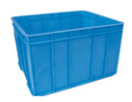 | 无指定品牌 | 个 | 100.00 | 客运一部站务中心 | 1号线一期
 | 售票盒 | 290*210*125MM，铝合金材质，手提式，上下两层，兼具放置车站客服中心单程票与备用金放置保存功能。 | 金隆兴、得力、富祥 | 个 | 40.00 | 客运一部站务中心 | 1号线一期
 | 收银箱 | 可独立使用，五格三档，黑色，420(长)*405(宽)*100(高) | 奥家、汉米尔顿、宏盛 | 个 | 80.00 | 客运一部站务中心 | 1号线一期
 | 零件盒 | 塑料斜口零件盒 蓝色,外部尺寸大约为：380*235*180mm  存放紧固件（市场品） | 无要求 | 个 | 30.00 | 设备中心 | 1号线一期
 | 塑料周转箱 | 加厚575*470*350mm 蓝色，要求可存放液体 | 无要求 | 个 | 4.00 | 设备中心 | 1号线一期
 | 钩锁器固定架 | 上虞邦尼（参考），定制、安装；尺寸600*600*200mm（宽*高*厚）；带底座支架，高200mm。  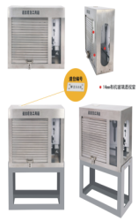 | 无要求 | 个 | 2.00 | 乘务中心 | 1号线一期
 | 铁鞋架 | 定制、安装；尺寸120cm*100cm*50cm（宽*高*厚），两层，每层高度50cm，带门及四面墙壁；每层后壁内侧带挂钩，挂钩距层面38cm，挂钩长度7cm，第一个挂钩距层面10cm，后面间距20cm，依次排列。（带锁及钥匙） | 无要求 | 个 | 1.00 | 乘务中心 | 1号线一期
 | 衣帽架 | 实木可旋转衣帽架落地式衣架，四层  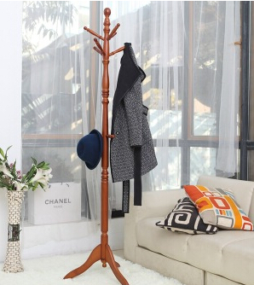 | 施豪特斯、亿家达、大豪 | 个 | 73.00 | 乘务中心 | 1号线一期
 | 司机包 | 定制，长42cm，宽15cm，高30cm，参考法斯特X502手提包，可以立在地上。 | 无要求 | 个 | 148.00 | 乘务中心 | 1号线一期
 | 饭盒架 | 轻型货柜：200*50*160cm（长*宽*高）三层，底层高50cm，中层高100cm，封顶，不锈钢材质。 | 无要求 | 个 | 1.00 | 乘务中心 | 1号线一期
 | 隔离栏 | 不锈钢安全护栏杆，3米线，红色线  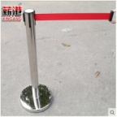 | 订制 | 个 | 10.00 | 检修一中心 | 1号线一期
 | 车门开度测量工装 | 材质：铝合金，见附图F | 订制 | 个 | 4.00 | 检修一中心 | 1号线一期
 | 工业用超声波清洗机含清洗篮（定做） | 内槽尺寸1700×600×400mm  内胆材料 优质SUS304不锈钢 | 国产 | 台 | 1.00 | 检修一中心 | 1号线一期
 | 工具柜 | 每个长宽高86x40x37cm，  1、每个柜子可叠放；  2、每组4个，每层柜子高 37 一共四层 加上最底下一个底座一共154cm/组  3、定制 | 国产 | 组 | 4.00 | 客运部（机电中心、低压供电） | 1号线一期
 | 钳工铁板工作台 | 韩阳CK0601-2100T（参考）  2100*750*800mm铁板台面 | 韩阳、科美  、上海重工 | 张 | 2.00 | 票务部AFC中心 | 2号线一期
 | 钳工铁板工作台  （带挂板) | 韩阳CK0601-0607-2100F（参考）2100*750*800mm铁板台面 | 韩阳、科美  、上海重工 | 张 | 2.00 | 票务部AFC中心 | 2号线一期
 | 钳工铸铁平台  （带原厂底架） | 800*600mm 精度0级 | 无名牌要求 | 台 | 1.00 | 票务部AFC中心 | 2号线一期
 | 热风枪焊台 | 快克861DW（参考）  输入电压220V  188(L)×245(D)×135（H）（mm）  重量 3.65（kg）  (AFC自动售检票系统设备自动售票机，闸机等机内各模块电路主板维修焊接用) | 快克  白光  德国威乐 | 台 | 1.00 | 票务部AFC中心 | 2号线一期
 | 电烙铁焊台 | 快克303D（参考）智能无铅高频120W双温度数显示焊台(AFC自动售检票系统设备自动售票机，闸机等机内各模块电路主板维修焊接用) | 快克  白光  德国威乐 | 台 | 1.00 | 票务部AFC中心 | 2号线一期
 | 钳工台钻 | 西湖ZXJ7016带原厂铁制底座（参考）  最大钻孔直径16mm  最大端铣宽度50mm  最大立铣直径12mm  立轴最大行程115mm  立轴中心线至立柱表面距离240mm  立柱轴至工作台最大距离307mm  主轴锥度MT.2  主轴转速范围235-2050r/min  主轴转速级数5  工作台尺寸430x200mm  工作台行程236x128mm  总高967mm  电动机功率550w | 西湖  黄山  西菱 | 台 | 1.00 | 票务部AFC中心 | 2号线一期
 | 塑料周转箱 | 加厚575*470*350mm 蓝色，要求可存放液体 | 国产 | 个 | 10.00 | 检修二中心 | 2号线一期
 | 整理箱 | 蓝色 塑料材质 40L/个  内部无格子，有盖存放紧固件  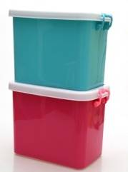 | 国产 | 个 | 20.00 | 检修二中心 | 2号线一期
 | 塑料整理箱 | 蓝色，373*275*80mm  内部有八小格存放紧固件  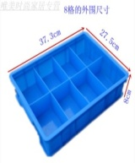 | 国产 | 个 | 30.00 | 检修二中心 | 2号线一期
 | 零件盒 | 塑料斜口零件盒 蓝色,外部尺寸大约为：380*235*180mm  存放紧固件 | 国产 | 个 | 100.00 | 检修二中心 | 2号线一期
 | 工具箱 | 手提式五翻斗430mm×200mm×200mm | 史丹利/钢盾/蓝带 | 个 | 16.00 | 检修二中心 | 2号线一期
 | 二阶登高台 | 需定做 每阶高度25cm。整体：50*50*50cm。踏步尺寸50*25cm，铝合金材质 | 国产 | 个 | 40.00 | 检修二中心 | 2号线一期
 | 晾晒架 | 高1700*长2500（mm）2排6分管攻丝加弯头，普通家用式，底部支架宽度80CM带弯头,6"铝合金管。  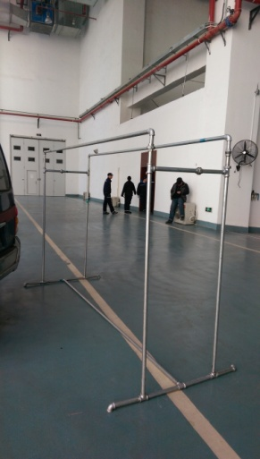 | 国产 | 个 | 30.00 | 检修二中心 | 2号线一期
 | 隔离栏 | 不锈钢安全护栏杆，3米线，红色线 | 订做 | 个 | 10.00 | 检修二中心 | 2号线一期
 | 方孔锁扳手 | 材质：Cr12MoV，需定做，附图纸A | 订做 | 把 | 20.00 | 检修二中心 | 2号线一期
 | 一系垂向支档测量工装 | 材质：铝合金，需定做，附图纸B | 订做 | 把 | 5.00 | 检修二中心 | 2号线一期
 | 轮缘润滑喷嘴测量工装 | 材质：铝合金，需定做，附图纸C | 订做 | 把 | 5.00 | 检修二中心 | 2号线一期
 | 地板面高度测量工装 | 材质：铝合金，需定做，附图纸D | 订做 | 把 | 4.00 | 检修二中心 | 2号线一期
 | 地沟渡板 | 轨道车检修地沟用，铝合金材质，防滑型踏面，大致尺寸为1350*1000*50mm 需厂家到现场再次确认 | 订做 | 个 | 15.00 | 检修二中心 | 2号线一期
 | 车门平面度板 | 材质：铝合金，需定做，附图纸E | 订做 | 个 | 10.00 | 检修二中心 | 2号线一期
 | 车门开度测量工装 | 材质：铝合金，需定做，附图纸F | 订做 | 个 | 4.00 | 检修二中心 | 2号线一期

